（B155）顾客特殊要求
更新项目序号 | 更新项目名称 | 更新时间 | 客户协议编号
共用部分 | 1.标记（周期格式） | 20230210 | 110023B155大唐移动系统操作发货流程资料李召辉2023-01-31顾客质量要求评审表
 |  | 20181124 | 标记
备注：更新的内容以蓝色字体显示。
共用部分：
- 标记:
  - 制板说明中无要求时，加快捷标记，加周期标记,说明文件中“XXXX-XX-XX”(见下图)为周期标记，周期格式YYWW

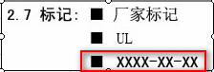
- 钻孔：
  - 对于＞6.4MM的孔,顾客接受公差按+/-0.1MM,忽略说明文件中的要求；

- 线路、表面工艺：
  - 焊盘距离外形太近时，顾客接受外形按不露铜制作（允许削铜）,如果顾客有露铜要求的，客户会在说明文件中指出；

- 过孔工艺（客户的GERBER文件中设计了单面开窗的孔，就要从盖油面做半塞，塞孔深度为50%+/-20%，开窗面不允许存在绿油帽，盖油面不允许金圈、锡圈，忽略《RD20131111-盘中孔阻焊塞孔制作规范1》联络单规定的可以不做半塞的要求，必须按半塞孔制作）:
  - 关于散热焊盘的塞孔要求(一般设计为16mil、8mil孔径）：
      - 对于GERBER中散热焊盘上双面都开窗的孔，成品允许有单边5milmax的绿油环，控制塞孔深度为50%+/-20%，从散热焊盘背面单面半塞孔制作；
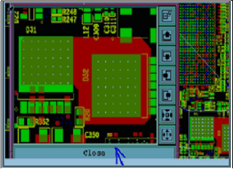
      - 对于GERBER中在散热焊盘面部分开窗的过孔，要求加大部分开窗的孔的绿油窗到比孔单边大约3MIL（按照有1-2MIL锡圈的形式制作），控制塞孔深度为50%+/-20%，从散热焊盘背面单面半塞孔制作；
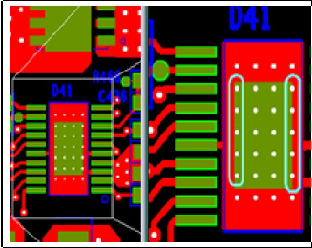
      - 对于散热焊盘背面是一个独立圆形绿油开窗（即设计为测试点），要求在散热焊盘面掏除绿油开窗，成品允许单边5milmax.绿油环，控制塞孔深度为50%+/-20%；从散热焊盘面单面半塞孔制作；
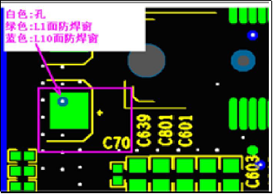
  - 关于背钻孔的塞孔要求(一般设计为12mil孔径）：
针对客户的背钻塞孔执行以下两条原则：①有塞孔要求的背钻面统一设计成背钻刀径单边盖5mil的阻焊；②有塞孔要求的非背钻面Gerber为开窗时（客户设计成测试点），我司按照阻焊不掏曝光点制作，生产显影成半孔即可
      - 对于GERBER设计非背钻面没有绿油开窗，要求按照双面塞孔制作（且若其在背钻面有绿油开窗，则掏除背钻面绿油开窗，成品允许有单边5mil max的绿油环）；
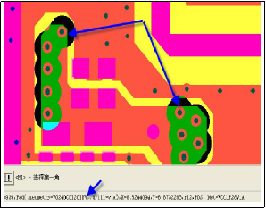
      - 对于GERBER设计非背钻面有单独的圆形绿油开窗(测试点)，要求从背钻面单面塞孔（且若其在背钻面有绿油开窗，则掏除背钻面绿油开窗，成品允许有单边5mil max的绿油），控制塞孔深度为50%+/-20%；
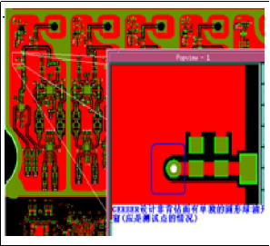
      - 背钻孔塞孔效果图如图（饱满、不脱落、不露孔环。控制塞孔深度为50%+/-20%）；
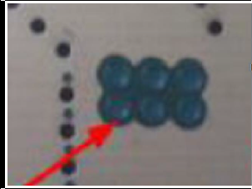
  - 关于BGA焊盘的塞孔要求（一般设计为8mil孔径）：
      - 对于BGA封装区域GERBER设计双面没有开窗的，要求按双面塞孔制作；
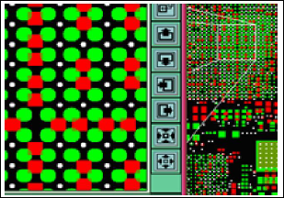
      - 对于BGA封装区域GERBER设计单面开窗设计（bga相对面有测试点的情况），要求从没有绿油开窗面单面半塞孔制作，控制塞孔深度为50%+/-20%；
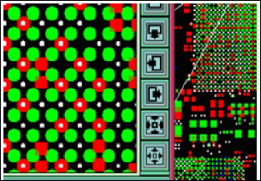
  - 关于其他部位塞孔要求(要求单独确认)(一般设计为10mil孔径）另外对于如何识别屏蔽径，客户也会在说明文件中指出，若未说明则进行确认：
      - 对于GERBER设计双面开窗的过孔位于屏蔽径上，属机械类安装，要求做不塞孔处理；
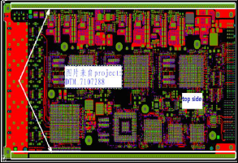
      - 对于GERBER设计双面开窗的过孔位于屏蔽径上，属焊接类贴装，要求做双面塞孔处理；
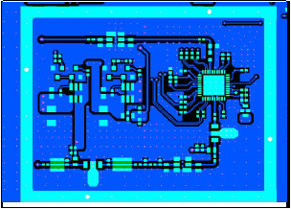

- 阻焊、字符:
  - 沉金板不允许字符上焊盘(包括大金面)。金面上的字符无法移动时，被削导致的模糊需要确认

- 外形、拼板:
  - 如图示：拼板中，对于有小间距的板子,如果要V-CUT可以移成0间距.但要回传光绘文件给顾客；
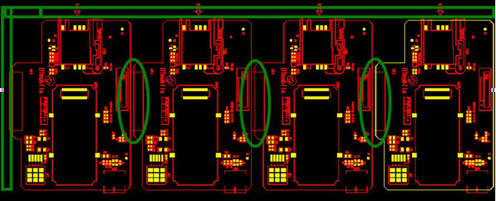
7．翘曲度：≤0.5%
8. 孔铜默认最小为25微米
预审部分：

CAM部分：
- 对于沉金板：工程CAM在ERP字符工序备注：“不允许金面字符渗油印迹”；
- 环宽最小1MIL

